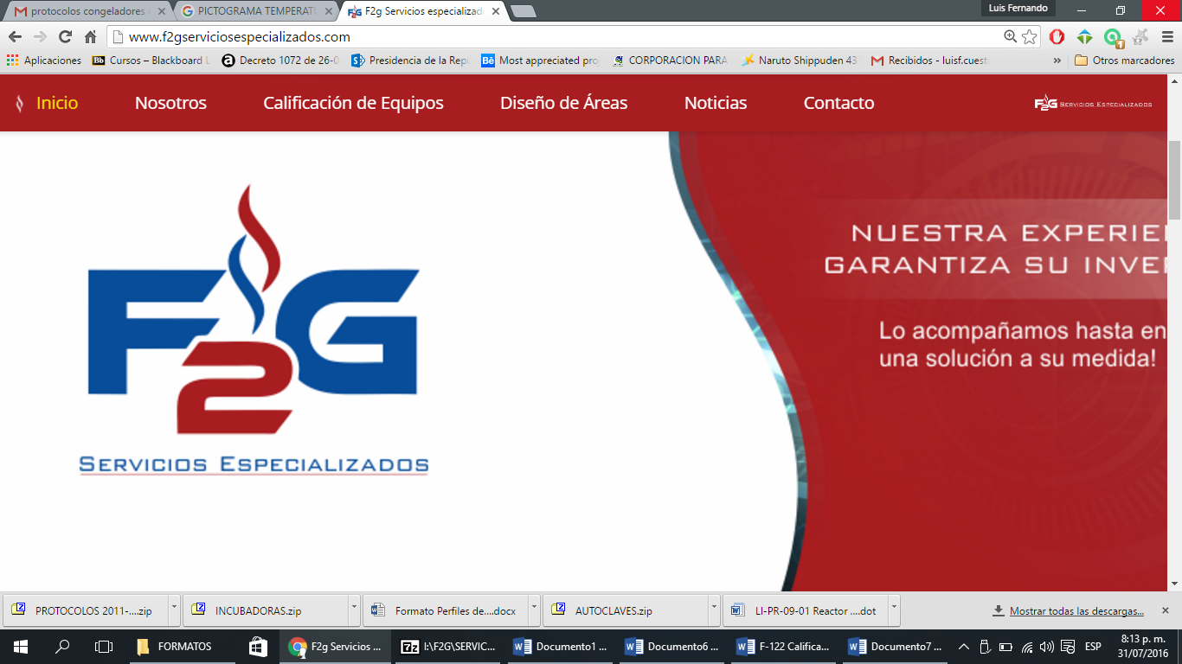

**<**

**CALIFICACION OPERACIONAL**

**[name_device]**

|  |  |
| --- | --- |
| EMPRESA: | [EMPRESA_] |
| DIRECCION: | [dra_1] |
| E-MAIL: | [[email_1]](mailto:gmesa@llimorcolombia.com) |
| FECHA CALIFICACION: | **[date]** |

|  |  |  |  |  |  |
| --- | --- | --- | --- | --- | --- |
| **#** | **REFERENCIA** | **pág.** | **#** | **REFERENCIA** | **pág.** |
| **1** | Objetivo y alcance. | 2 | **6.6** | Resultados Calificación del control de temperatura del equipo. | 8 |
| **2** | Descripción del equipo que se califica. | 2 | **7** | Graficas de Calificación | 9-11 |
| **3** | Sensores de Referencia | 2-3 | **8** | Resumen de resultados. | 12 |
| **4** | Procedimientos de las pruebas | 3 | **9** | Observaciones | 12 |
| **4.4** | Estudio de distribución de calor | 3 | **10** | Recomendaciones | 12 |
| **4.5** | Verificación de sensor de temperatura. | 3 | **11** | Anexos. | 13 |
| **4.6** | Calificación del control de temperatura del equipo. | 4 | **12-1** | Anexo 1. Reporte de desviaciones y discrepancias | 14 |
| **5** | Criterios de Calificación. | 4 | **12-2** | Anexo 2. Registros del equipo durante la calificación. | 15-17 |
| **6** | Calificación. | 5 | **12-3** | Anexo 3. Certificados de calibración de los sensores de medición. | 18-23 |
| **6.4** | Resultado distribución de calor | 7 | **12-4** | Anexo 4. Competencias ejecutor del servicio de calificación | 24 |
| **6.5** | Resultados Verificación de sensor(es) de temperatura. | 7 |  |  |  |

**[inf_cal_no]**

**INFORME DE CALIFICACION N° :**

**CONTENIDO DEL INFORME**

El objetivo de este documento es proporcionar un soporte documentado que evidencie el cumplimiento o incumplimiento del equipo intervenido respecto a los aspectos claves de operación del mismo y por lo tanto definir que el comportamiento del mismo está de acuerdo o no con las especificaciones descritas en el criterio de aceptación definido.

**1. OBJETIVO Y ALCANCE.**

Esta calificación ha sido diseñada, y aplicada única y exclusivamente al equipo referido en el numeral 2 del presente Informe, por lo tanto los resultados encontrados solo son representativos de este equipo en las condiciones descritas al inicio del presente Informe.

**2. EQUIPO CALIFICADO.**

|  |  |  |  |  |  |
| --- | --- | --- | --- | --- | --- |
| **EQUIPO** | HORNO DESPIROGENIZACION | | | | |
| **SISTEMA CONTROL** | MANUAL [SMANUAL] AUTOMATICO [SAUTO] SEMIAUTOMATICO [SAUTOMATICO] OTRO: [SOTRO] | | | | |
| **PROGRAMACION** | ANALOGA [p_ana] DIGITAL [p_dig] OTRO: N.A. | | | | |
| **MARCA** | **[brand]** | | **CALIFICACION** | OPERACIONAL ✓  NOMBRE DEL CICLO: **[nombre_ciclo]** | |
| **MODELO** | **[model]** | | **CALENTAMIENTO** | RESISTENCIAS ✓ | |
| **FUNCION** | **[function]** | | **CAPACIDAD** | **[capacity]** | |
| **SERIE** | **[serial]** | | **UBICACIÓN** | **[location]** | |
| **SENSORES** | **ID** | **TIPO** | **ESCALA** | **REGISTRO** | **OBSERVACION** |
| **TEMPERATURA:** | **A** | **PT 100** | **0.1 °C** | **DISPLAY / IMPRESORA** | **N.A.** |

**3. EQUIPOS DE REFERENCIA**.

* **SENSORES DE ALTA TEMPERATURA**

|  |  |  |  |  |  |  |  |
| --- | --- | --- | --- | --- | --- | --- | --- |
| **ID** | **MARCA** | **MODELO** | **VARIABLE** | **PRECISION** | **RANGO** | **SERIAL** | **Certificado** |
| **1** | MADGETECH | HiTemp140 | Temperatura | 0,01°C | 20°C a 140°C | [SENSOR_REF] | [cert_sensor] |
| **2** | MADGETECH | HiTemp140 | Temperatura | 0,01°C | 20°C a 140°C | [SENSOR_REF] | [cert_sensor] |
| **3** | MADGETECH | HiTemp140 | Temperatura | 0,01°C | 20°C a 140°C | [SENSOR_REF] | [cert_sensor] |
| **4** | MADGETECH | HiTemp140 | Temperatura | 0,01°C | 20°C a 140°C | [SENSOR_REF] | [cert_sensor] |
| **5** | MADGETECH | HiTemp140 | Temperatura | 0,01°C | 20°C a 140°C | [SENSOR_REF] | [cert_sensor] |
| **6** | MADGETECH | HiTemp140 | Temperatura | 0,01°C | 20°C a 140°C | [SENSOR_REF] | [cert_sensor] |
| **7** | MADGETECH | HiTemp140 | Temperatura | 0,01°C | 20°C a 140°C | [SENSOR_REF] | [cert_sensor] |
| **8** | MADGETECH | HiTemp140 | Temperatura | 0,01°C | 20°C a 140°C | [SENSOR_REF] | [cert_sensor] |
| **9** | MADGETECH | HiTemp140 | Temperatura | 0,01°C | 20°C a 140°C | [SENSOR_REF] | [cert_sensor] |
| **10** | MADGETECH | PRTemp140 | Temperatura | 0,01°C | 20°C a 140°C | [SENSOR_REF] | [cert_sensor] |
| **11** | MADGETECH | PRTemp140 | Temperatura | 0,01°C | 20°C a 140°C | [SENSOR_REF] | [cert_sensor] |
| **12** | MADGETECH | PRTemp140 | Temperatura | 0,01°C | 20°C a 140°C | [SENSOR_REF] | [cert_sensor] |
| **13** | MADGETECH | PRTemp140 | Temperatura | 0,01°C | 20°C a 140°C | [SENSOR_REF] | [cert_sensor] |
| **14** | MADGETECH | PRTemp140 | Temperatura | 0,01°C | 20°C a 140°C | [SENSOR_REF] | [cert_sensor] |
| **15** | MADGETECH | PRTemp140 | Temperatura | 0,01°C | 20°C a 140°C | [SENSOR_REF] | [cert_sensor] |

**4. PROCEDIMIENTO DE LAS PRUEBAS DE CALIFICACION.**

* **4.1 Estudio de distribución de calor en la cámara vacía.**

Para la realización de esta prueba se procede a ubicar _[numero_sensores]_ sensores previamente programados para registrar y almacenar internamente datos de referencia cada [frecuencia_lect] segundos, dentro del equipo a calificar. Los sensores de referencia utilizados se deben Identificar con un código consecutivo (*Ver numeral 3 Sensores De Referencia del presente Informe*) el cual indica su referencia posicional dentro del equipo tal y como se indica en la Figura 1. La ubicación dentro del equipo debe ser tal que abarque todo el volumen interno del equipo efectuando un mapeo matricial del mismo, identificando puertas, niveles divisorios, sensores de control y registro del mismo.

FIGURA 1 Ubicación de los sensores dentro del equipo

|  |  |
| --- | --- |
| **2**  **3**  **1 A**  **5**  **4**  **6**  **NIVEL 2**  **NIVEL 1**  **NIVEL 1**  **NIVEL 2**  **A** | **CONVENCIONES:** |
| PUERTA: |
| **SENSORES DEL EQUIPO** |
| **A**: PT 100 |

Posteriormente se monitorea el comportamiento de la temperatura en la cámara del equipo bajo las condiciones descritas en la tabla 1 a continuación:

TABLA 1 Condiciones de Calificación

|  |  |  |  |  |  |  |
| --- | --- | --- | --- | --- | --- | --- |
| **TEMPERATURA PROGRAMADA** | | **[set_point]** | | **TIEMPO DESPIROGENIZACION** | | **[time_proccesS]** |
| **TEMPERATURA ESPERADA** | | **[temperatura_es]** | | **TIEMPO CICLO** | | **[time_c1s]** |
| **IDENTIFICACION CICLOS** | **1** | | **2** | | **3** | |
| **INICIO**: [f_ciclo1] [h_c1]  **FINAL**: [ff_ciclo1] [f_c1] | | **INICIO**: [f_ciclo2] [h_c2]  **FINAL**: [ff_ciclo2] [f_c2] | | **INICIO**: [f_ciclo3] [h_c3]  **FINAL**: [ff_ciclo3] [f_c3] | |

* **4.2 Verificación de sensor(es) de temperatura.**

Para la realización de esta prueba se ubica un sensor de referencia junto a cada uno de los sensores tanto de control como de registro del equipo con el fin de verificar por comparación directa durante el periodo estable el comportamiento de los mismos. Es necesario registrar las lecturas de todos y cada uno de los sensores que posee el equipo, para tal efecto se diligencia durante la calificación el formato *F-128 Calificación Horno Depirogenización.* La ubicación de los sensores de referencia se observa en la figura 1.

* **4.3 Calificación del control de temperatura del equipo.**

Para la realización de esta prueba se ubica un sensor de referencia junto al sensor del equipo destinado a efectuar el control de condiciones dentro del mismo, Los resultados de condiciones Promedio, Máximas y Mínimas monitoreadas durante la calificación por el sensor de referencia son comparadas respecto a la programación especificada para el equipo en términos de tiempo de ciclo para evaluar el control de tiempo, tanto de Depirogenización como de Post-tratamiento (si aplica). En el caso que el equipo no posea un sensor de control visible dentro de la cámara del mismo, se utilizaran los valores promedio registrados por el total de sensores de referencia ubicados durante la calificación.

**5. CRITERIOS DE CALIFICACION**.

|  |  |
| --- | --- |
| Prueba | Criterio de Cumplimiento |
| **Estudio de distribución de calor en la cámara.** | * **USP 40 <1228> y <1211> y PHARMACEUTICAL PROCESS VALIDATION (Página 47):** Las temperaturas en cada ciclo deben encontrarse a +/-15°C de la temperatura programada. (En periodo estable). Adicionalmente las diferencias de temperatura en cada punto entre ciclo y ciclo no deben ser mayores a 10°C. * Especificación interna de **[EMPRESA_].** La Máxima diferencia en un mismo instante entre dos puntos en periodo estable: +/-15°C |
| **Calificación de sensor(es) de temperatura.** | * **PDA (Parenteral Drug Association) Technical monograph No.1:** Durante el periodo estable la diferencia de temperatura entre los sensores del equipo y la de los sensores de referencia no debe ser mayor a +/- 1,0°C. (Recomendación para sensores de Autoclave). * **Especificación interna de [EMPRESA_].** La Máxima diferencia entre los sensores del equipo y los sensores de referencia: +/- _5_ ºC |
| **Calificación del control de temperatura.** | * **USP 40 <1228> y <1211> y PHARMACEUTICAL PROCESS VALIDATION (Página 47):** Las temperaturas en cada ciclo deben encontrarse a +/-15°C de la temperatura programada. (En periodo estable). * **Especificación interna de [EMPRESA_]** La Temperatura del equipo debe ser: _250 ºC +/-15 °C. |

**6. RESULTADOS DE CALIFICACION**.

**6.1 Estudio de distribución de calor en la cámara.**

|  |  |  |  |  |  |  |
| --- | --- | --- | --- | --- | --- | --- |
| Criterio de Cumplimiento | Resultados | | | | Observación | Concepto |
| CICLO | 1 | 2 | 3 |
| **USP 40 <1228> y <1211> y PHARMACEUTICAL PROCESS VALIDATION (Página 47):** Las temperaturas en cada ciclo deben encontrarse a +/-15°C de la temperatura programada. (En periodo estable). Adicionalmente las diferencias de temperatura en cada punto entre ciclo y ciclo no deben ser mayores a 10°C.   * Especificación interna de **[EMPRESA_].** La Máxima diferencia en un mismo instante entre dos puntos en periodo estable: 30 °C. | Promedio (°C) | **[pr1]** | **[pr2]** | **[pr3]** | N.A. | **CUMPLE** |
| Máxima diferencia entre ciclos (°C) | Ciclo 1 vs 2 | Ciclo 1 vs 3 | Ciclo 2 vs 3 |
| [cdif1]  [cdif1]  [cdif1]  [cdif1]  [cdif1]  [cdif1]  [cdif1]  [cdif1]  [cdif1] | [cdif2]  [cdif2]  [cdif2]  [cdif2]  [cdif2]  [cdif2]  [cdif2]  [cdif2]  [cdif2] | [cdif3]  [cdif3]  [cdif3]  [cdif3]  [cdif3]  [cdif3]  [cdif3]  [cdif3]  [cdif3] |
| Máxima diferencia en un mismo instante (°C) | [mx1] | [mx2] | [mx3] |

**6.2 Calificación de sensor(es) de temperatura.**

|  |  |  |  |  |  |  |
| --- | --- | --- | --- | --- | --- | --- |
| Criterio de Cumplimiento | Resultados | | | | Observación | Concepto |
| PDA (Parenteral Drug Association) Technical monograph No.1: Durante el periodo estable la **PDA (Parenteral Drug Association) Technical monograph No.1:** Durante el periodo estable la diferencia de temperatura entre los sensores del equipo y la de los sensores de referencia no debe ser mayor a +/- 1,0°C. (Recomendación para sensores de Autoclave).   * **Especificación interna de [EMPRESA_].** La Máxima diferencia entre los sensores del equipo y los sensores de referencia: +/- _5_ ºC | Promedio Sensores del Equipo (°C) | **PUNTO [POINT]** | | | N.A. | **CUMPLE** |
| [sprom1] | [sprom2] | [sprom3] |
| Sensores Referencia (°C) | [pr_1] | [pr_2] | [pr_3] |
| DIFERENCIA | **[dif1]** | **[dif2]** | **[dif3]** |

**6.3 Calificación del control de temperatura del equipo.**

|  |  |  |  |  |  |  |  |  |  |
| --- | --- | --- | --- | --- | --- | --- | --- | --- | --- |
| Criterio de Cumplimiento | Resultados | | | | | | | Observación | Concepto |
| CICLO | | 1 | | | 2 | 3 |
| **USP 40 <1228> y <1211> y PHARMACEUTICAL PROCESS VALIDATION (Página 47):** Las temperaturas en cada ciclo deben encontrarse a +/-15°C de la temperatura programada. (En periodo estable).   * **Especificación interna de [EMPRESA_].** La Temperatura del equipo debe ser: _250 ºC +/-15 °C. | Promedio Sensor de Referencia Control | | | [pr1] | [pr2] | | [pr3] | N.A. | **CUMPLE** |
| Diferencia con Programación | | | [difp1] | [difp2] | | [difp3] |
| Periodo Estable | Máxima Mínima | | [max1]  [min1] | [max2]  [min2] | | [max3]  [min3] |
| Tiempo periodo estable | | | [tm1] | [tm2] | | [tm3] |
| Diferencia programación | | | [dif_time1] | [dif_time2] | | [dif_time3] |

|  |
| --- |
| **GRAFICA GENERAL CALIFICACION** |
|  |
| **GRAFICA PERIODO ESTABLE** |
|  |

**7. GRAFICAS DE CALIFICACIÓN**.

**CICLO 1**.

**CICLO 2**

|  |
| --- |
| **GRAFICA GENERAL CALIFICACION** |
|  |
| **GRAFICA PERIODO ESTABLE** |
|  |

**CICLO 3**

|  |
| --- |
| **GRAFICA GENERAL CALIFICACION** |
|  |
| **GRAFICA PERIODO ESTABLE** |
|  |

**8. RESUMEN DE RESULTADOS**

|  |  |
| --- | --- |
| Prueba | Criterio de Cumplimiento |
| **Estudio de distribución de calor en la cámara.** | CUMPLE |
| **Calificación de sensor(es) de temperatura.** | CUMPLE |
| **Calificación del control de temperatura.** | CUMPLE |

* **Observaciones:** N.A._______________________________________________________________________
* **Recomendaciones:** N.A.__________________________________________________________________

--- FIN DEL INFORME ---

|  |  |  |
| --- | --- | --- |
| RESPONSABLE F2G SERVICIOS TECNICOS ESPECIALIZADOS | | |
| NOMBRE | FIRMA | FECHA |
| FERNANDO PARRA FLORES |  | 2017-11-11 |
| REVISION Y APROBACION | | |
| NOMBRE | FIRMA | FECHA |
|  |  |  |

|  |  |  |
| --- | --- | --- |
| RESPONSABLE | | |
| NOMBRE | FIRMA | FECHA |
|  |  |  |

**EL presente Informe cumple con las BPM y con la norma NTC ISO 17025:2014, Cuenta con Sello húmedo y Sello Seco de Originalidad F2G Si se encuentra impreso sin estos medios de seguridad se considera copia no controlada.**

**No se autoriza su reproducción total o parcial sin la autorización expresa del propietario del equipo y de F2G Servicios Técnicos Especializados SAS.**

[administración@f2gserviciosespecializados.com](mailto:administración@f2gserviciosespecializados.com)

<http://www.f2gserviciosespecializados.com/>

**9. ANEXOS**

* ANEXO 1. REPORTE DE DESVIACIONES Y DISCREPANCIAS
* ANEXO 2. REGISTROS DEL EQUIPO DURANTE LA CALIFICACIÓN.
* ANEXO 3. CERTIFICADOS DE CALIBRACIÓN DE LOS SENSORES DE MEDICIÓN.
* ANEXO 4. COMPETENCIAS EJECUTOR DEL SERVICIO DE CALIFICACIÓN
* ANEXO 5. REPORTE DE ACONTECIMIENTOS DURANTE LA CALIFICACIÓN Y ETIQUETA.

**Anexo 1****. Reporte de desviaciones y discrepancias**

La siguiente es una descripción de las desviaciones y/o discrepancias para este protocolo de calificación. Se deben utilizar el número de páginas que se requieran.

|  |  |
| --- | --- |
| *Referencia (Numeral, página): N.A.* | |
| *Discrepancia: N.A.* | |
| *Resolución: N.A.* | |
| *Aceptable: Si* *No* | *Firma / Fecha: N.A.* |

|  |  |
| --- | --- |
| *Referencia (Numeral, página): N.A.* | |
| *Discrepancia: N.A.* | |
| *Resolución: N.A.* | |
| *Aceptable: Si* *No* | *Firma / Fecha: N.A.* |

**ANEXO 2. REGISTROS DEL EQUIPO DURANTE LA CALIFICACIÓN**

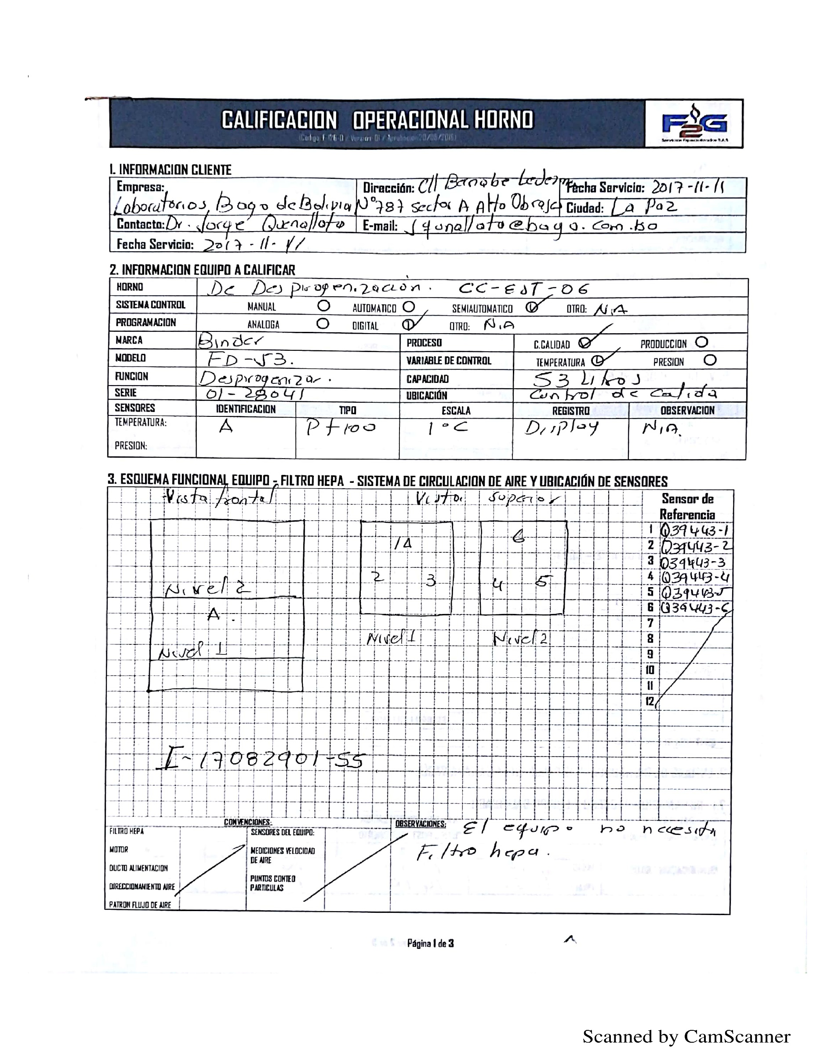

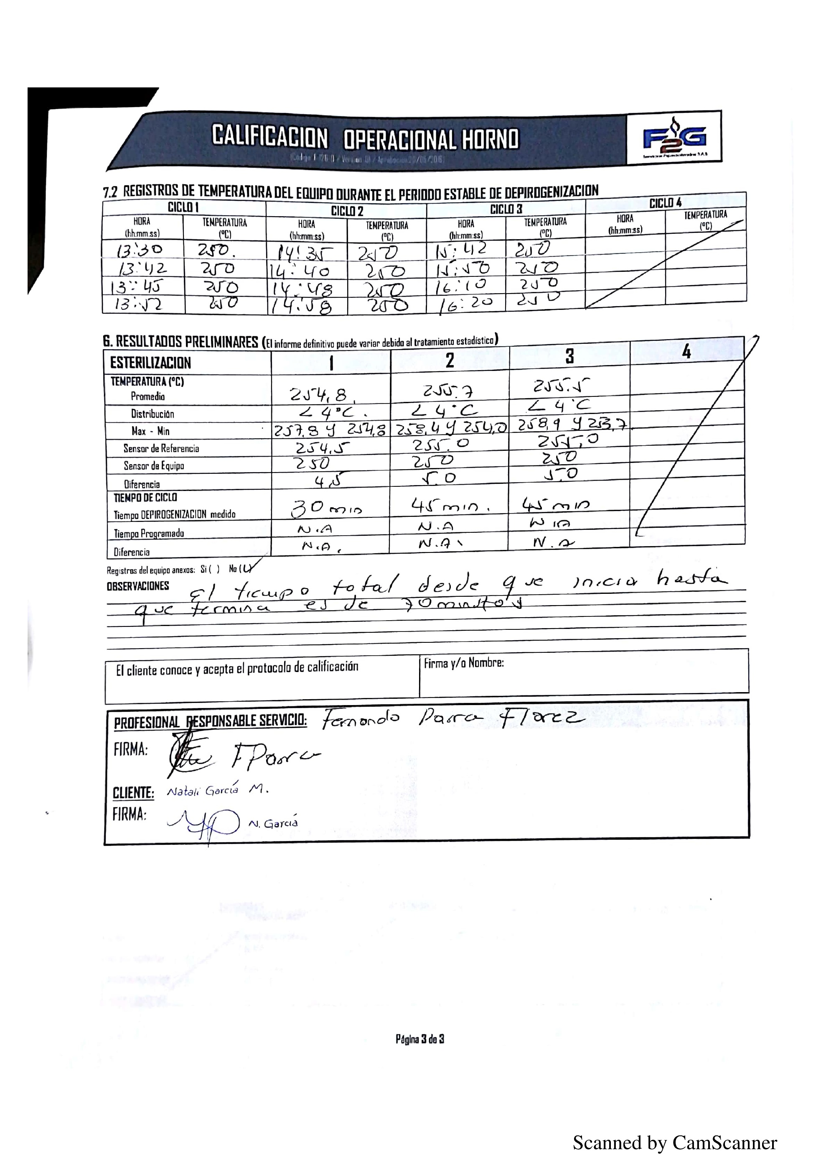

**ANEXO 3. CERTIFICADOS DE CALIBRACIÓN DE LOS SENSORES DE MEDICIÓN.**

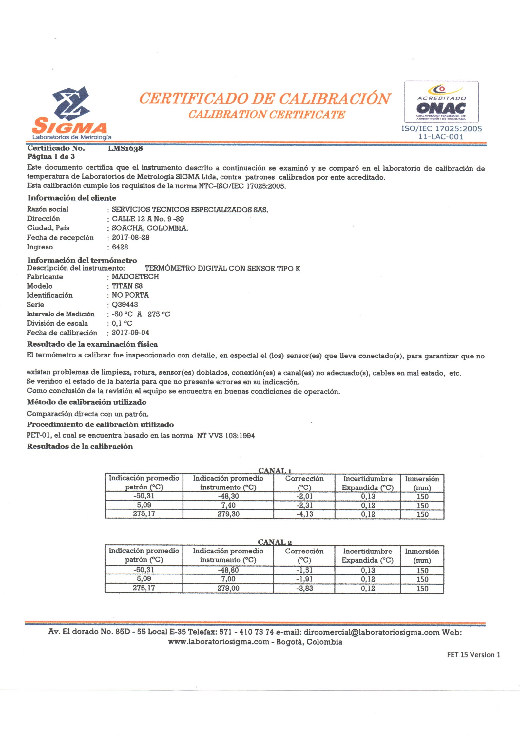

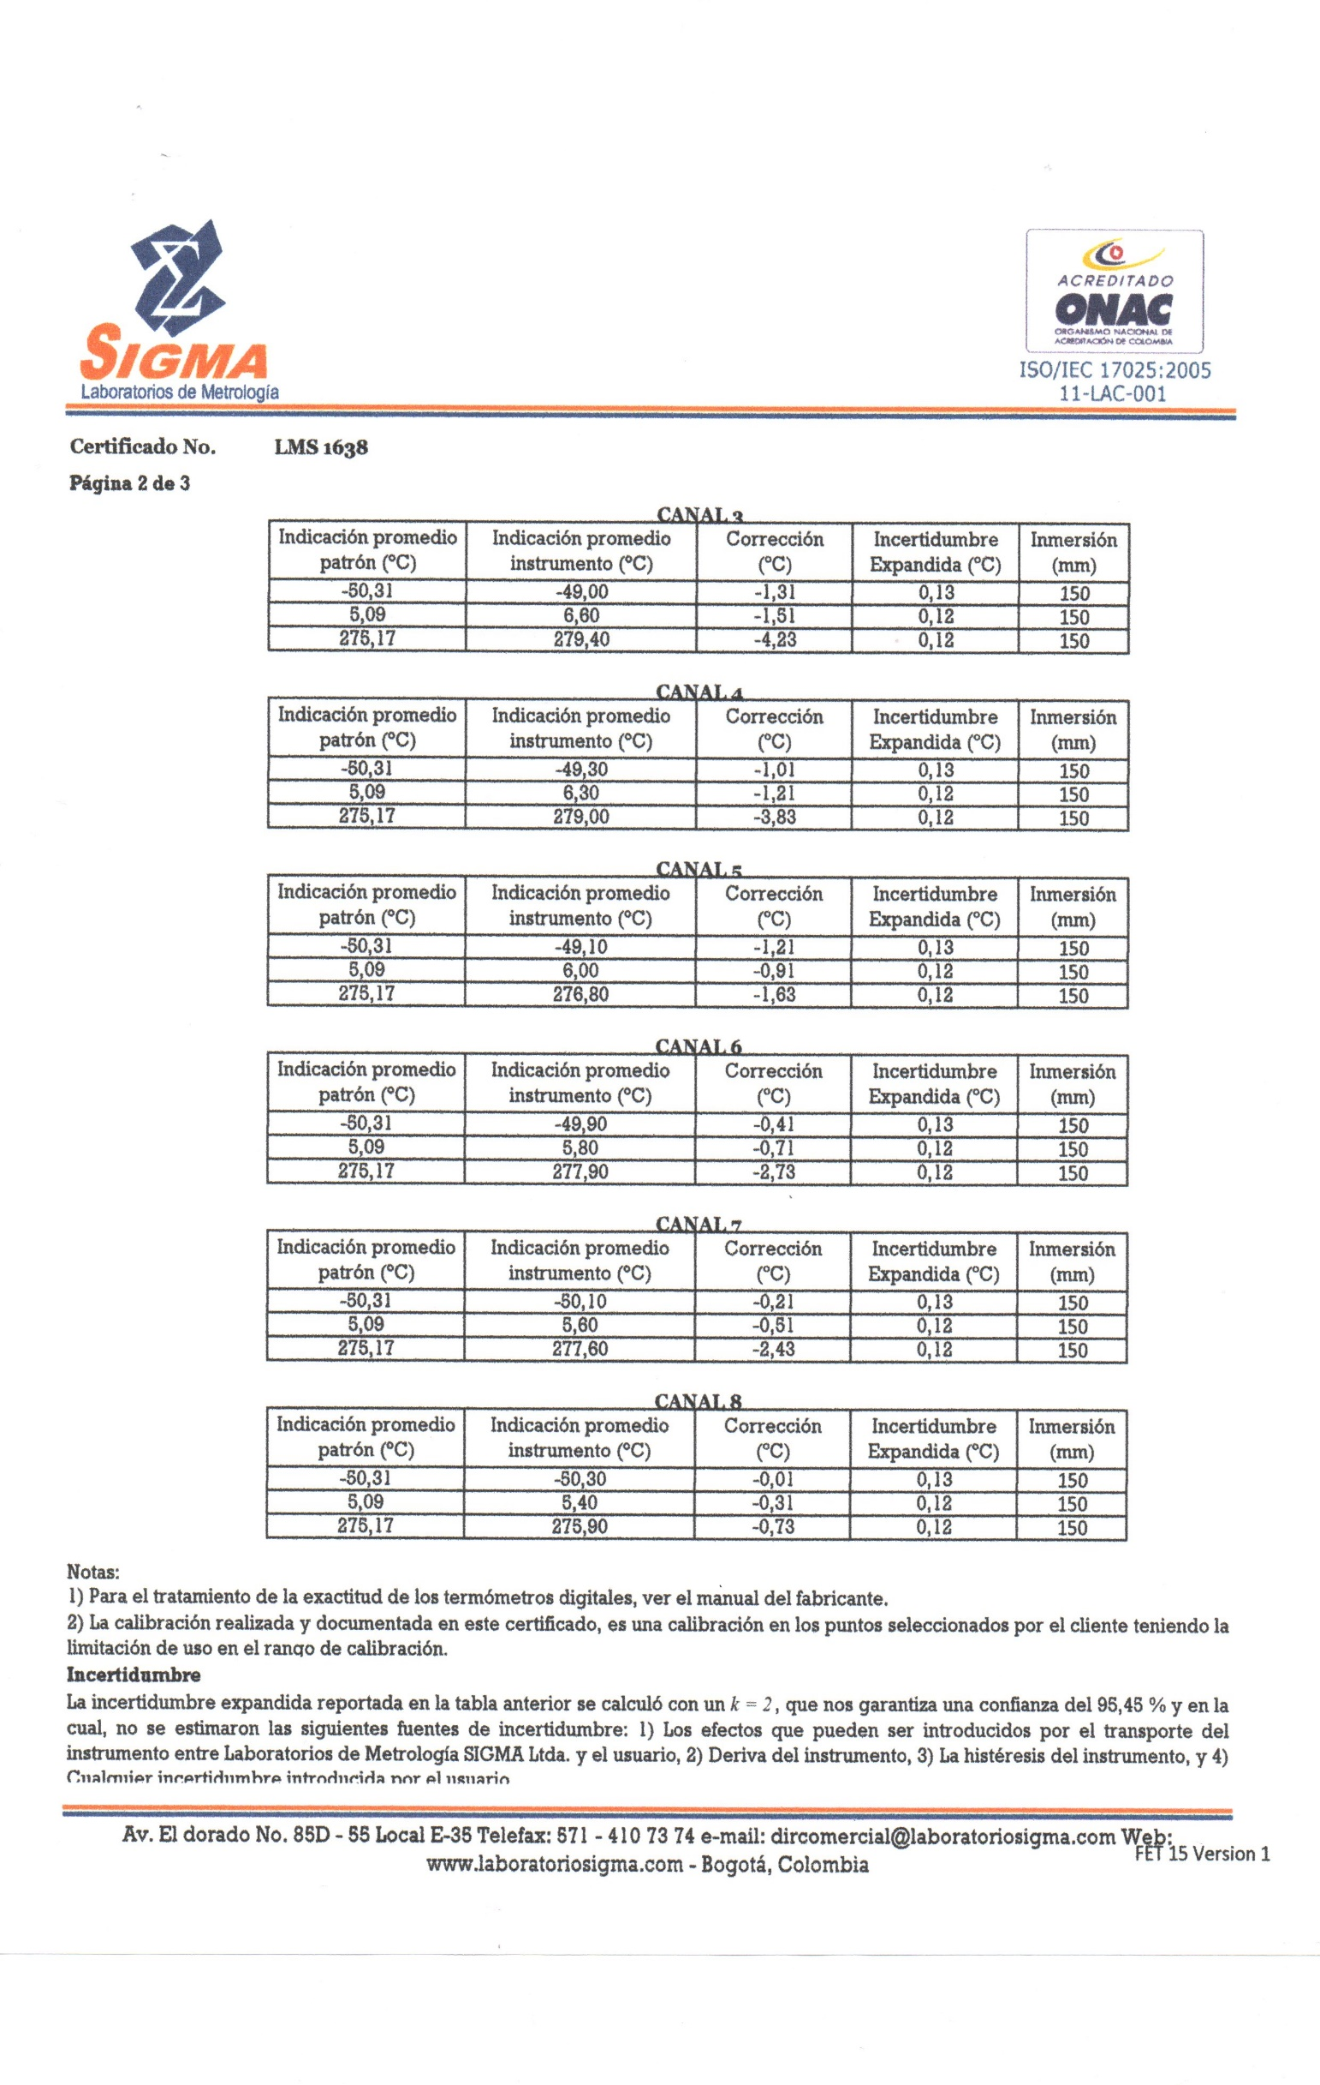

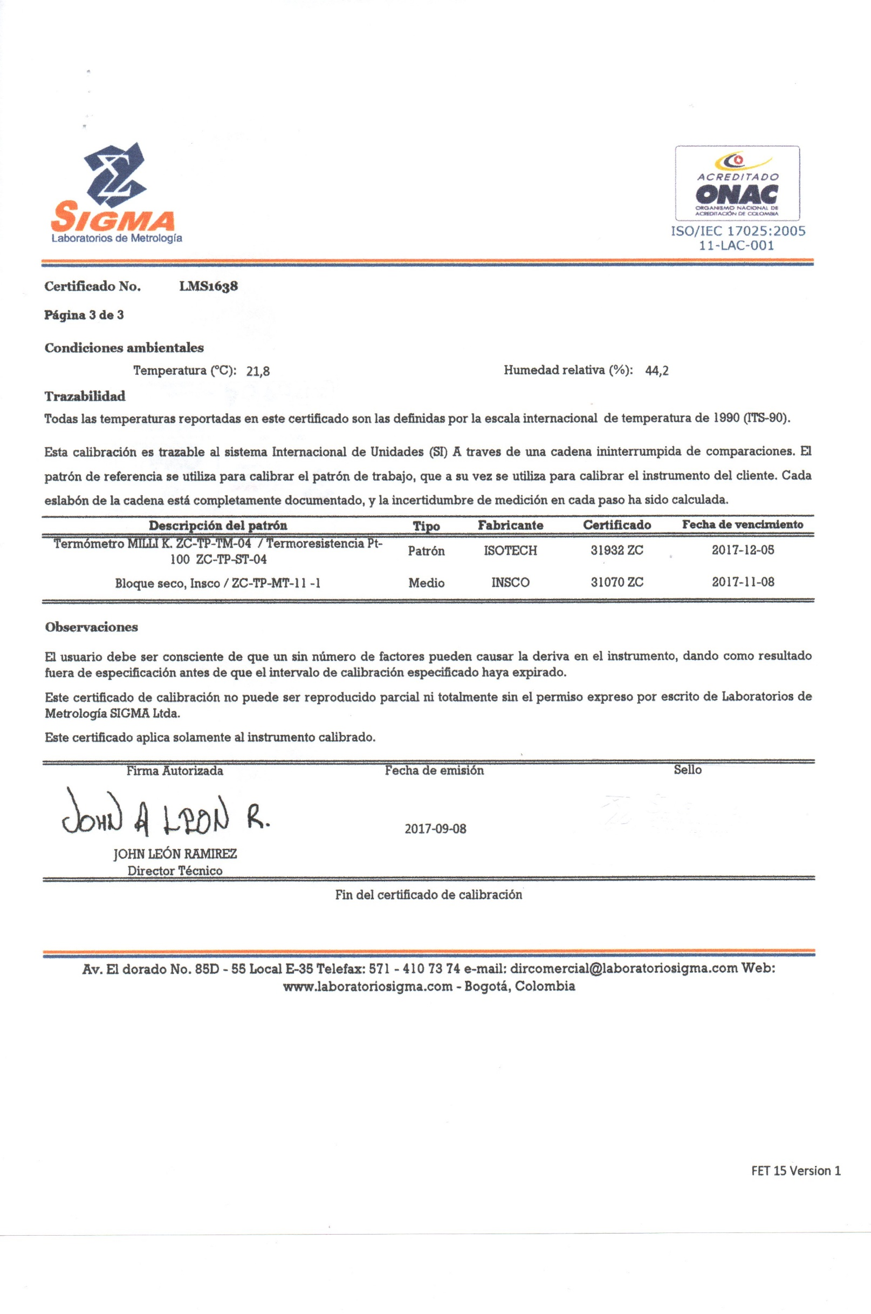

**ANEXO 4. COMPETENCIAS EJECUTOR DEL SERVICIO DE CALIFICACIÓN**

**ANEXO 5. REPORTE ACONTECIMIENTOS Y ETIQUETA.**

|  |  |  |  |
| --- | --- | --- | --- |
| **Acontecimiento** | **Responsable** | **Fecha** | **Verificación** |
|  |  |  |  |
|  |  |  |  |
|  |  |  |  |
|  |  |  |  |
|  |  |  |  |
|  |  |  |  |

**Etiqueta Calificación**